organizando documentos para a placa

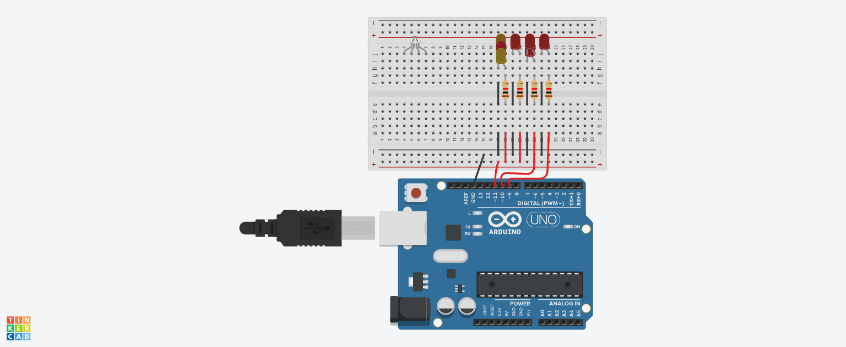

código da aplicação

// C++ code

//

void setup()

{

pinMode(9, OUTPUT);

pinMode(10, OUTPUT);

pinMode(11, OUTPUT);

}

void loop()

{

digitalWrite(9, HIGH);

delay(1000); // aguarde 1000 millisecond aceso(s)

digitalWrite(9, LOW);

delay(1000); // aguarde 1000 millisecond aceso(s)

digitalWrite(10, HIGH);

delay(1000); // aguarde 1000 millisecond aceso(s)

digitalWrite(10,LOW);//

delay(1000); // aguarde 1000 millisecond aceso(s)

digitalWrite(11, HIGH);

delay(1000); // aguarde 1000 millisecond aceso(s)

digitalWrite(11,LOW);

delay(1000); // aguarde 1000 millisecond aceso(s)

}